武汉工业物联网职业教育集团
关于举办工业精密三维测量技术教学研讨会的通知
各有关院校、各有关企业：
为认真贯彻落实《关于进一步加强高技能人才与专业技术人才职业发展贯通的实施意见》（人社部发﹝2020﹞96号）精神，加强创新型、应用型、技能型人才培养，以满足工业发展趋势对复合型人才的实际需求，决定举办工业精密三维测量技术教学研讨会，现就相关事项通知如下：

一、主办单位
武汉工业物联网职业教育集团
武汉惟景三维科技有限公司
二、特邀嘉宾
谢经明 华中科技大学机械科学与工程学院教授
钟 凯 华中科技大学材料科学与工程学院教授
禹 诚 武汉城市职业学院机电工程学院教授
刘 祥 东风（武汉）实业技术中心主任
三、时间及地点
时间：2022年11月11日（周五）9:00—15:00
地点：武汉城市职业学院机电工程学院报告厅
四、参加人员
中高职院校相关专业骨干教师、院校领导以及企业相关领域技能人才。
五、会议内容
- 工业精密三维测量技术发展趋势及工业应用
- 工业精密三维测量技术相关人才就业形式分析
- 相关专业建设、人才培养方向
六、活动费用
本次活动不收取费用，参会人员往返交通费用自理。
七、相关事项
有意参加本次交流研讨会的人员，请于11月4日前将活动报名表（见附件）填写完成发送至相关联系人。
联系人：章辉岑
联系电话：18086687977
联系邮箱：chenss@vision3dtech.com
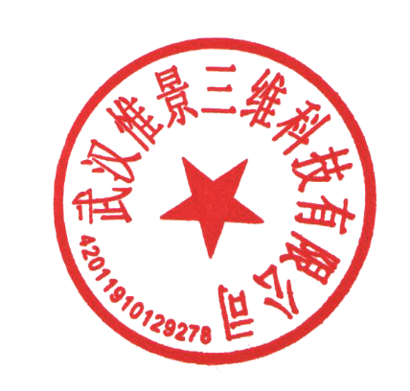

武汉工业物联网职业教育集团 武汉惟景三维科技有限公司
2022 年 10 月 19 日

附件1：精密三维测量技术教学研讨会活动报名表
参会人员名单回执表
姓名 | 职务 | 单位 | 联系电话
提示：疫情防控需要，参会人员会前7天无风险地区行程，会议当天需持24小时核酸阴性证明。

附件2：特邀专家简介
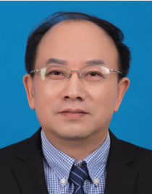
谢经明，华中科技大学机械科学与工程学院教授。主要从事智能控制、机器视觉、网络控制以及现场总线技术等方面研究。先后参加并完成了包括国家自然科学基金、博士点基金、国家863计划项目、十一五国家重大专项及其它省部级项目在内的十多个项目的研究工作。担任全国职业院校技能大赛专家组组长。

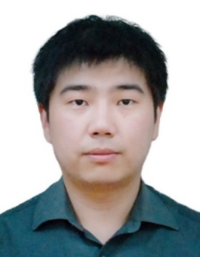
钟凯，华中科技大学材料科学与工程学院教授。主要从事光学三维测量理论与技术方向研究。解决了系统参数漂移对测量精度的影响规律、三维重建算法的并行计算构架、高分辨率相机阵列协同测量机制等关键科学和技术问题。入选3551光谷创新人才。

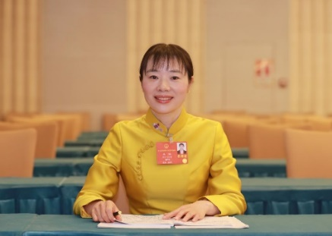
禹诚，武汉城市职业学院机电工程学院教授，高级工程师，高级技师，第十三届全国人大代表，国务院政府特殊津贴。
主持或参与国家及省市级科研课题10项，其中获国家级教学成果二等奖1项、湖北省教学成果三等奖1项、武汉市教学成果特等奖1项。

